钉钉扫码登录魔方使用说明
使用钉钉客户端扫码并确认登录魔方系统，在系统内获得正在访问用户的钉钉身份，而用户无需输入账户密码。钉钉扫码登录使用说明如下：
1、配置钉钉集成登录相关设置。管理员进入“更多”->“系统”->“集成登录设置”界面，勾选“启用钉钉扫码登录”，并输入对应的AppId和AppSecret，然后保存设置即可。如下图：
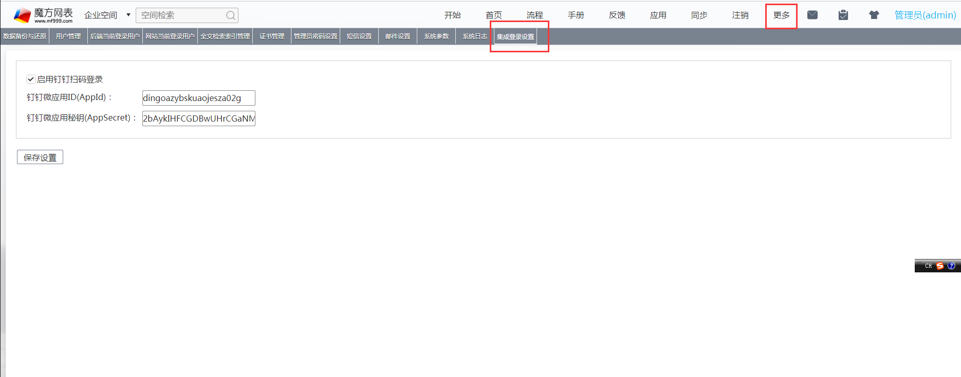
如何获取AppId和AppSecret呢？点击进入钉钉管理后台的页面（使用钉钉企业管理员账号扫码登录），点击左侧菜单的【移动接入应用】，然后点击右上角的【创建扫码登录应用授权】，创建用于免登过程中验证身份的appId及appSecret，创建后即可看到appId和appSecret。
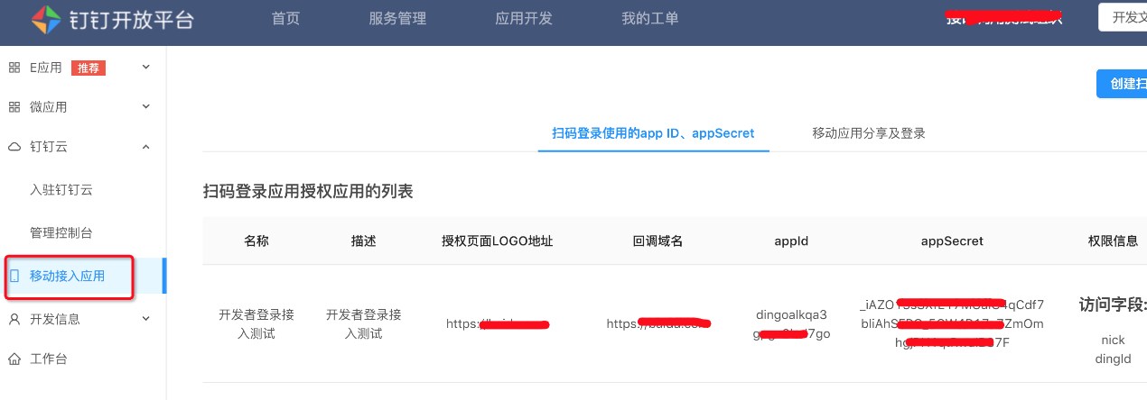
2、将企业成员钉钉与魔方系统用户进行绑定（这一步骤可参考步骤3后跳过）。管理员进入“更多”->“系统”->“用户管理”，修改对应用户信息，将钉钉的unionid填写进去即可完成绑定。Unionid获取请参考钉钉开放文档。
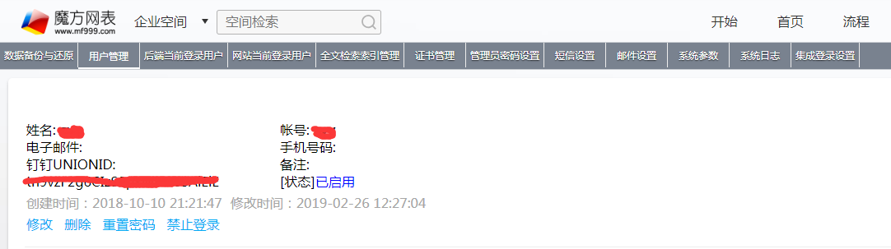
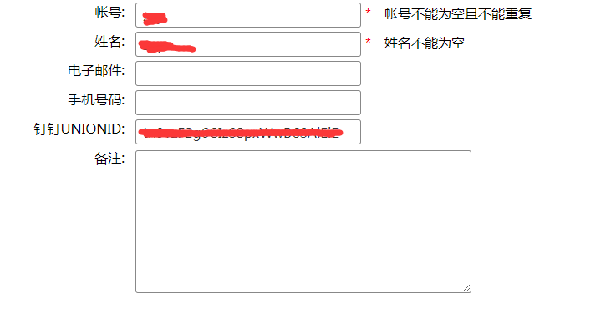
3、钉钉企业成员扫码登录系统。打开魔方网表系统，进入到普通用户登录界面，可以看到登录界面出现了“其他方式登录”，点击钉钉图标，系统切换到钉钉二维码扫描界面，企业内成员使用钉钉扫完二维码并确认授权后即可自动以绑定的普通用户身份登录到系统，如下图：
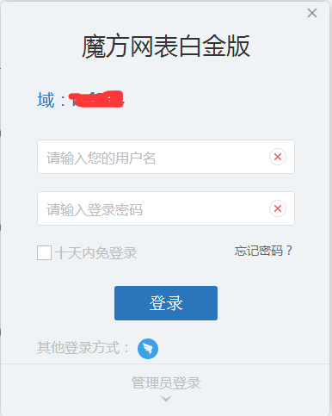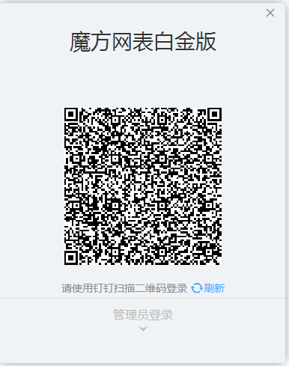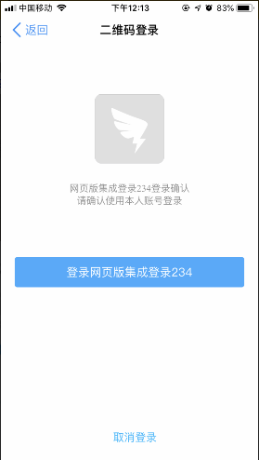
如果企业内成员的钉钉事先没有绑定到某个系统用户，使用该钉钉扫描上图二维码，系统会提示“尚未绑定钉钉账号，输入用户名密码登录自动绑定”，按照提示输入完用户名密码登录后，系统会自动将登录的账号与前面扫码的钉钉进行绑定，下次再访问系统时，直接通过钉钉扫码即可登录。


